文档编号 | IAAS-DDS 002
文档版本 | 1.0
拟制人 | 王宁
日期 | 2015.8.27

公有云管理控制台
（安全组）
概要设计说明书

变更说明
日期 | 版本 | 变更位置 | 变更说明 | 作者
2015．8．27 | 1.0.0 |  | 新建 | 王宁

目 录
变更说明 2
目 录 3
1 概述 4
1.1 业务分析 4
1.1.1 用例图 4
1.1.2 流程图 5
1.2 定义、缩略语 12
1.3 参考资料 12
2 Form设计 12
3 前台设计 13
3.1 安全组规划 13
3.1.1 安全组列表 13
3.1.2 新建安全组 13
3.1.3 编辑安全组 14
3.1.4 删除安全组 14
3.1.5 新建规则 14
3.1.6 删除规则 14
4 Service接口 14
5 Model设计 15
5.1 E-R图 15
5.2 Model类规划 15
5.3 安全组表 16
5.4 安全组规则表 16
6 后台设计 17
6.1 类设计 17
6.1.1 模块类图 17
6.1.2 模块类说明 18
6.2 安全组 19
6.2.1 CloudSecurityGroupController 19
6.2.2 CloudSecurityGroupService 22
6.2.3 CloudSecurityGroupServiceImpl 23
6.2.4 OpenstackSecurityGroupService 27
6.2.5 CloudGroupRuleController 30
6.2.6 CloudGroupRuleService 32
6.2.7 CloudGroupRuleServiceImpl 32
6.2.8 OpenstackGroupRuleService 36

概述

业务分析

用例图
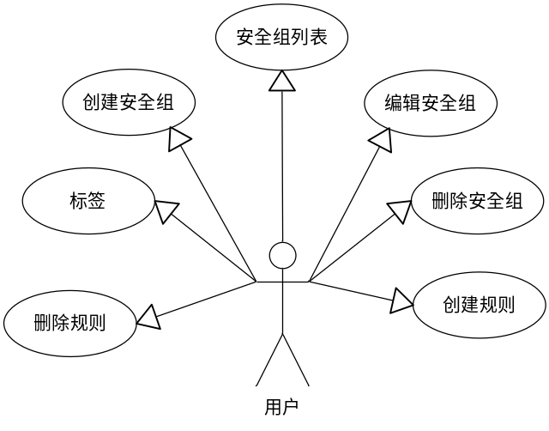

流程图

安全组列表
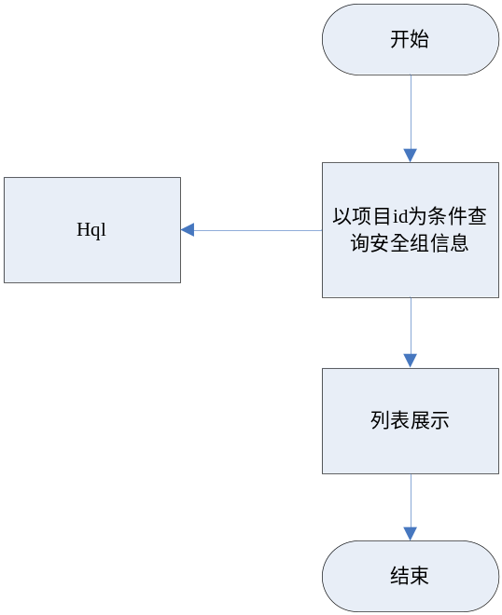

创建安全组
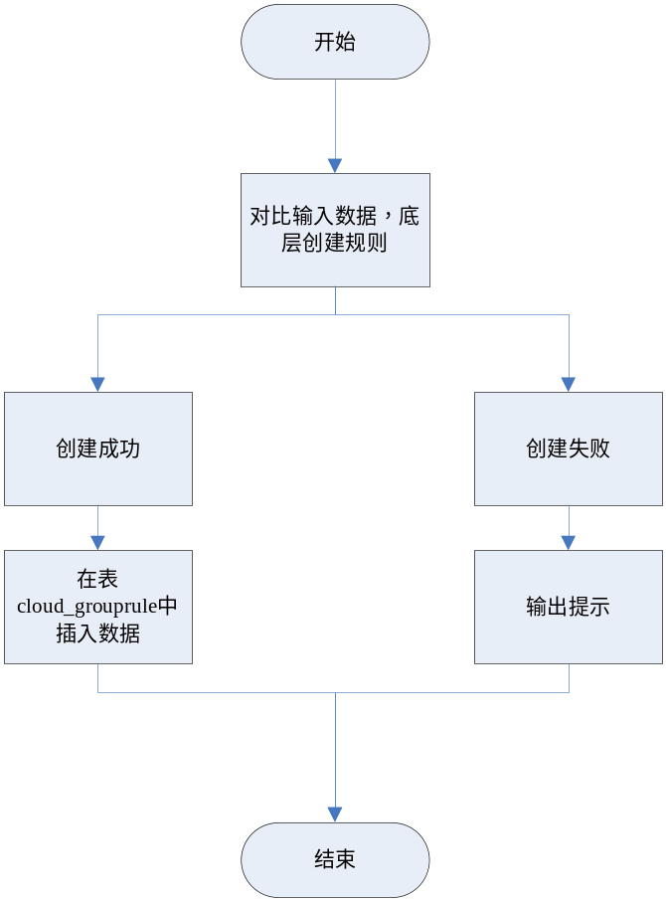

编辑安全组
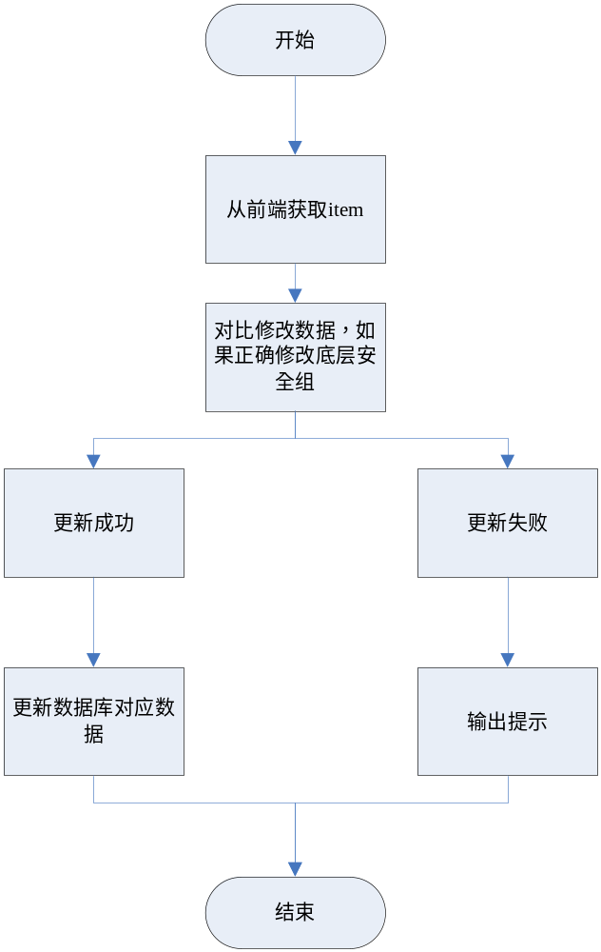

删除安全组
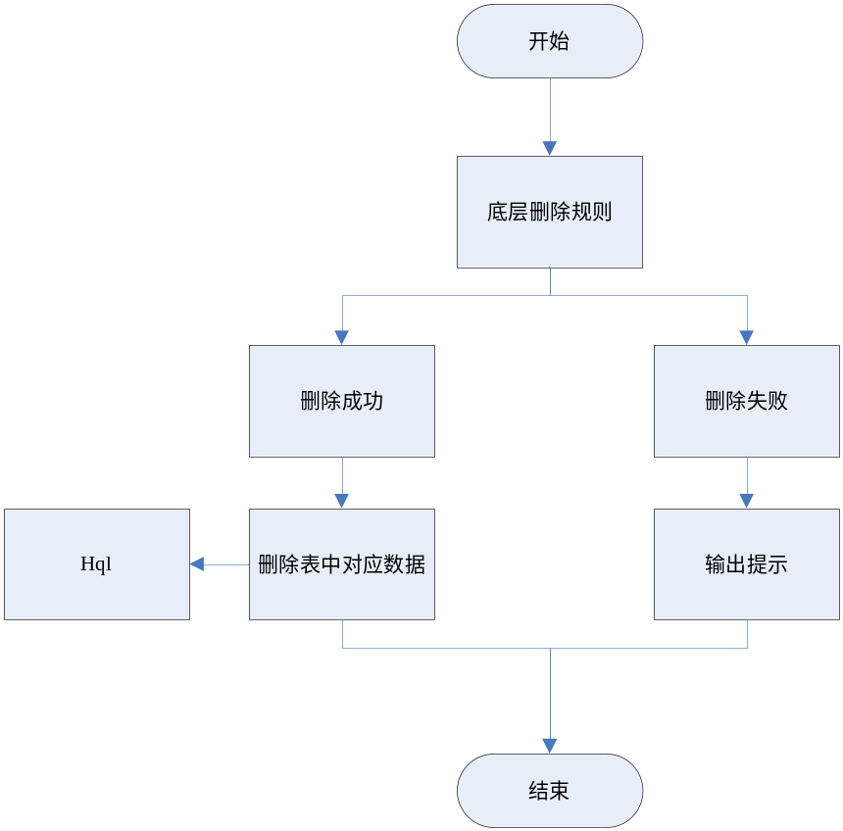

搜索安全组
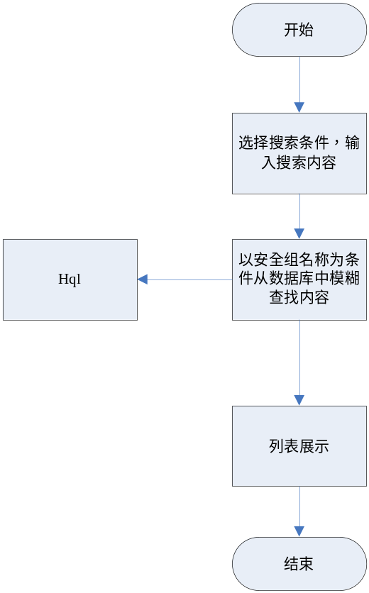

标签
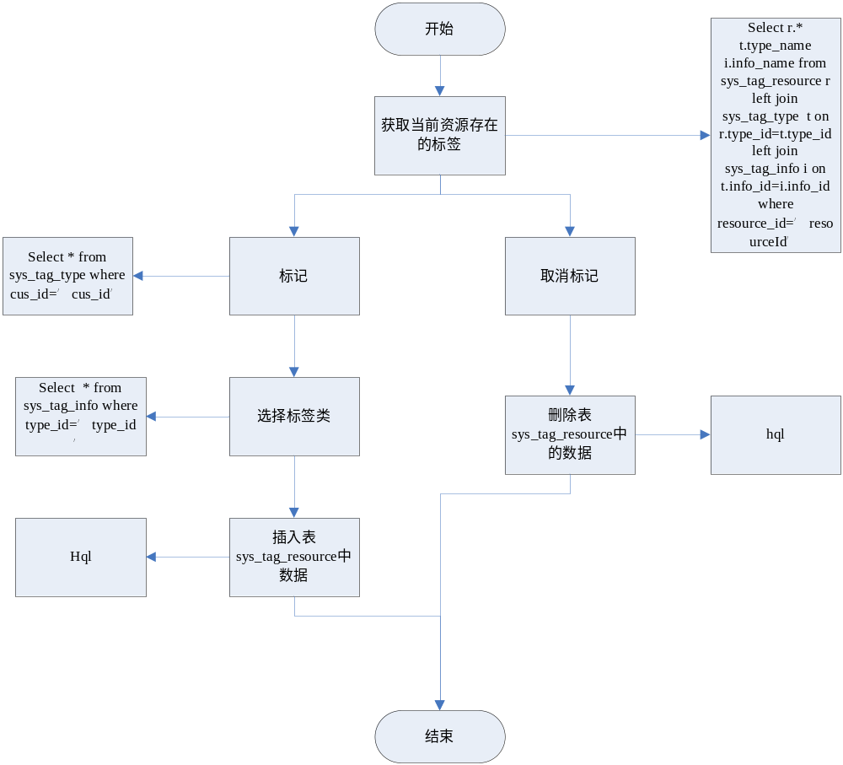

新建规则

删除规则

定义、缩略语

参考资料
- 《公有云管理控制台V1.0.0原型2015.08.21》

Form设计

前台设计

安全组规划
前端代码路径：app/cloud/securitygroup
菜单资源 | Controller | Web目录 | RequestMapping | 备注 | html
安全组列表 | cloudSecurityGroupController | SecurityGroup.js | cloud/SecurityGroup/findSecurityGroup.do | 包括主机列表，新建主机，管理等操作 | index.html
删除 |  | SecurityGroup.js | cloud/SecurityGroup/deleteSecurityGroup.do | 删除安全组
编辑 | updateSecurityGroupController | SecurityGroup.js | /cloud/SecurityGroup/updateSecurityGroup.do | 编辑安全组 | edit.html
新建 | addSecurityGroupController | SecurityGroup.js | cloud/SecurityGroup/addSecurityGroup.do | 新建安全组 | edit.html
新建规则 | addGroupRule | SecurityGroup.js | Cloud/securityRule/addGroupRule.do |  | editRule.html
删除规则 |  | securitygroup.js | Cloud/securityRule/deleteGroupRule.do

安全组列表
1，点击安全组菜单 进入安全组页面，展示安全组列表

新建安全组
1，点击新建安全组按钮进入新建安全组界面
2，输入必填信息，比对信息正确性(正则)
3，点击保存，保存安全组

编辑安全组
1，点击编辑安全组，进入编辑安全组页面
2，从前台获取item展示在编辑页面，编辑数据
3，点击保存按钮，保存安全组

删除安全组
1，点击删除，弹出是否删除提示，点击是判断安全组是否可以删除如果可以删除安全组，如果不可以弹出提示
2，操作后刷新安全组列表

新建规则
1，点击安全组页面的管理按钮进入规则列表界面
2，点击新建规则按钮进入新建规则页面，输入正确信息创建规则
3，保存之后刷新规则列表

删除规则
1，点击安全组页面的管理按钮进入规则列表界面
2，选中规则，点击删除规则按钮，弹出提示是否删除规则，选择是否
3，操作后刷新规则页面

Service接口

类名 | 说明 | 描述
com.eayun.cloud.SecurityGroup.CloudSecurityGroupService | 查找安全组列表和添加安全组Service接口类 | addSecurityGroup为创建安全组方法

Model设计

E-R图
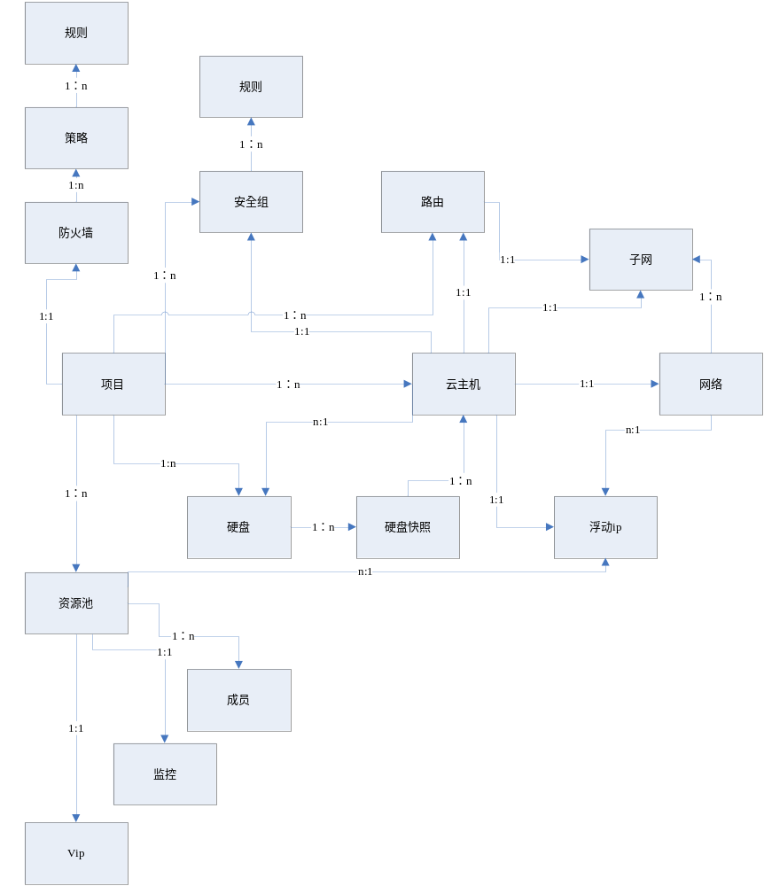

Model类规划
类名 | 说明 | 描述
com.eayun.cloud.model.BaseCloudSecurityGroup | 安全组实体类 | 表cloud_SecurityGroup
com.eayun.cloud.model.CloudSecurityGroup | 安全组类
com.eayun.cloud.model.CloudGroupRule | 安全组规则实体类 | 表cloud_grouprule
com.eayun.cloud.model.CloudGroupRule | 安全组规则类

安全组表

数据表名称 |  | cloud_securitygroup
功能说明 |  |  | 存储虚拟化层安全组各模块信息
序号 | 字段名称 |  | 中文名称 | 类型 | 说明 | 非空 | 业务规则
1 | sg_id |  | 安全组id | VC(100) |  | N | PK
2 | sg_name |  | 安全组名称 | VC(100)
3 | create_name |  | 创建人 | VC(100)
4 | prj_id |  | 项目Id | VC(100) |  | N | FK
5 | dc_id |  | 数据中心id | VC(100) |  | N | FK
6 | create_time |  | 创建时间 | DT
7 | sg_description |  | 安全组描述 | VC(1000)
8 | reserve1 |  | 保留字段 | VC(32)
9 | reserve2 |  | 保留字段2 | VC(100)
10 | reserve3 |  | 保留字段3 | VC(100)
索引名称 |  |  |  | Unique | 索引字段
idx_securitygroupprj |  |  |  |  | prj_id

安全组规则表
数据表名称 |  | cloud_ grouprule
功能说明 |  |  | 存储虚拟化层安全组规则信息
序号 | 字段名称 |  | 中文名称 | 类型 | 说明 | 非空 | 业务规则
1 | sgr_id |  | 安全组规则id | VC(100) |  | N | PK
2 | prj_id |  | 项目id | VC(100) |  | N | FK
3 | dc_id |  | 数据中心id | VC(100) |  | N | FK
4 | sg_id |  | 安全组id | VC(100) | 所属安全组 | N | FK
5 | remote_groupid |  | 安全组id | VC(100) | 设置规则的CIDR选择的安全组对应的id
6 | direction |  | 安全组规则方向 | VC(15) | 'ingress', 出口  'egress', 入口
7 | ethertype |  | IP类型 | VC(40) | IPv4或者IPv6
8 | protocol |  | IP协议 | VC(40) | IP协议 tcp udp icmp
9 | port_rangemin |  | 端口最小值 | N(6)
10 | port_rangemax |  | 端口最大值 | N(6)
11 | remote_ipprefix |  | 远程CIDR | VC(50) | 2.2.2.2/2
12 | create_time |  | 创建时间 | DT
13 | create_name |  | 创建人 | VC(100)
14 | reserve1 |  | 保留字段 | VC(32)
15 | reserve2 |  | 保留字段2 | VC(100)
16 | reserve3 |  | 保留字段3 | VC(100)
索引名称 |  |  |  | Unique | 索引字段
cloud_groupruleprj |  |  |  |  | prj_id

后台设计

类设计

模块类图

安全组

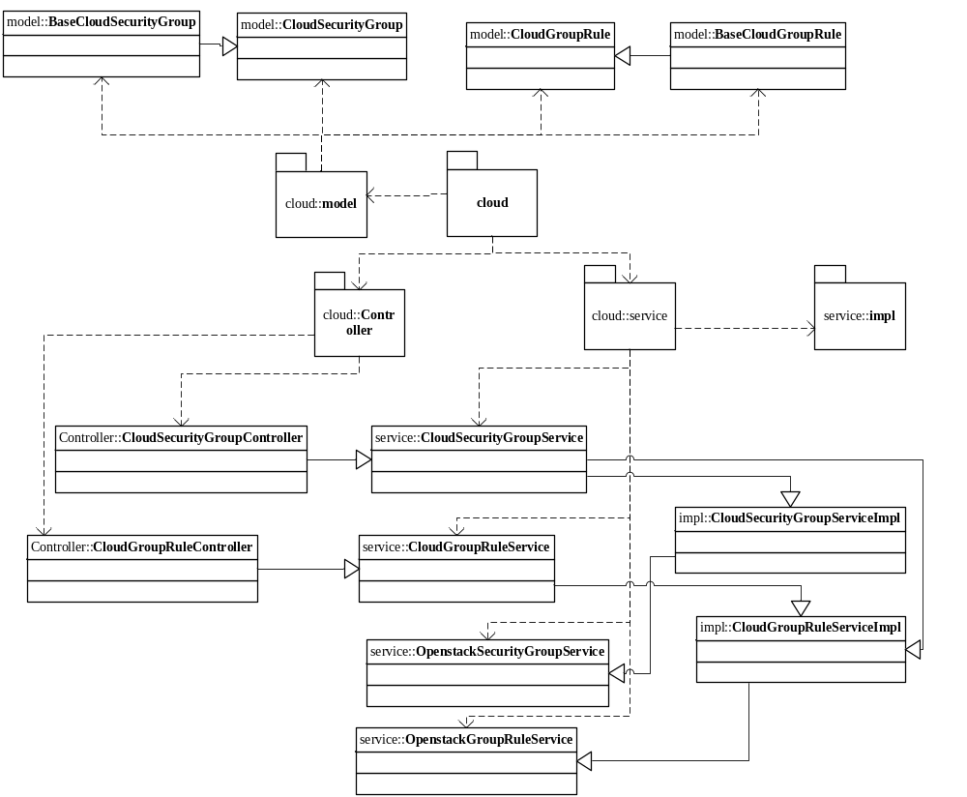

模块类说明
类名 | 说明 | 描述
com.eayun.cloud.controller.cloudSecurityGroupController | 安全组Controller
com.eayun.cloud.service.CloudSecurityGroupService | 安全组Service接口类
com.eayun.cloud.service.Impl.cloudSecurityGroupServiceImpl | 安全组Service实现类
com.eayun.cloud.service.Impl.OpenstackSecurityGroupService | 安全组底层类
com.eayun.cloud.controller.cloudGroupRuleController | 安全组规则Controller
com.eayun.cloud.service.CloudGroupRuleService | 安全组规则Service接口类
com.eayun.cloud.service.Impl.cloudGroupRuleServiceImpl | 安全组规则Service实现类
com.eayun.cloud.service.Impl.OpenstackGroupRuleService | 安全组规则底层类

安全组

CloudSecurityGroupController
方法名 | 说明 | 描述 | 所需参数
findSecurityGroup | 查找 |  | page，request
addSecurityGroup | 增加 |  | CloudSecurityGroup cloudSecurityGroup
updateSecurityGroup | 编辑 |  | CloudSecurityGroup cloudSecurityGroup
deleteSecurityGroup | 删除 |  | request
checkSecurityGroupName | 判断名称是否重复 |  | request

@Controller
@RequestMapping("cloud/securitygroup")
@Scope("prototype")
public class CloudSecurityGroupController {
private static final Log log = LogFactory.getLog(OpenstackSecurityGroupController.class);

@Autowired
private BindSecurityGroupService service;
@Autowired
private OpenstackSecurityGroupService thisService;
/**
* 用于校验安全组名称是否已经存在
* @param request
* @param page
* @return
* @throws AppException
*/
@RequestMapping("/checkSecurityGroupName")
@ResponseBody
public boolean checkSecurityGroupName(String datacenterId,String projectId,String name,String id) throws AppException{
boolean isExist = false;
try {
//String uname=java.net.URLDecoder.decode(ParamUtils.getParameter(request, "name"),"UTF-8");
isExist=service.checkSecurityGroupName(datacenterId, projectId, name, id);
}catch (AppException e) {
throw e;
}
catch (Exception e) {
log.error(e, e);
throw new AppException("error.openstack.system", e);
}
return isExist;
}

/**
* 安全组列表页
* @param request
* @return
* @throws AppException
*/
@RequestMapping("/findSercurityGroup")
@ResponseBody
public String findSecurityGroup(HttpServletRequest request,String datacenterId,String projectId,String name,Page page) throws AppException{
1，接收前端数据
2，调用service中的findSercurityGroup方法查询安全组信息
3，返回json对象
}
/**
* 创建安全组
* @param request
* @param cloudHostVm
* @param page
* @param reJson
* @return
* @throws AppException
*/
@RequestMapping("/addSercurityGroup")
@ResponseBody
public String addSercuityGroup(HttpServletRequest request,String datacenter,String projectId,RespJSON reJson) throws AppException{
1，接收前台数据
2，调用service中的addSercuityGroup方法添加安全组
3，接收返回结果并生成日志
4，输出提示语
}

/**
* 删除安全组功能
* @param request
* @param datacenterId
* @param projectId
* @param idStr
* @param delJson
* @return
* @throws AppException
*/
@RequestMapping("/delete")
@ResponseBody
public String deleteSecurityGroup(HttpServletRequest request,String datacenterId,String projectId,String id,DelRespJSON delJson) throws AppException{
1，接收前台数据
2，调用service中的deleteSercurityGroup方法删除防火墙
3，接收返回结果并生成日志
4，输出提示语
}

/**
* 编辑安全组名称
* @param request
* @param datacenterId
* @param projectId
* @param id
* @param name
* @param reJson
* @return
* @throws AppException
*/
@RequestMapping("/update")
@ResponseBody
public String updateSecurityGroup(HttpServletRequest request,String datacenterId,String projectId,String id,String name,String description,RespJSON reJson) throws AppException{
1，接收前台数据
2，调用service中的updateSecurityGroup方法更新安全组
3，接收返回结果并生成日志
4，输出提示语
}

CloudSecurityGroupService
方法名 | 说明 | 描述 | 所需参数
findSecurityGroup | 查找 |  | page，request
addSecurityGroup | 增加 |  | CloudSecurityGroup cloudSecurityGroup
updateSecurityGroup | 编辑 |  | CloudSecurityGroup cloudSecurityGroup
deleteSecurityGroup | 删除 |  | request
checkSecurityGroupName | 判断名称是否重复 |  | request

@Service
@Scope("prototype")
public class CloudSecurityGroupService {

/**
* 检查安全组是否重名
*/
public boolean checkSecurityGroupName(String datacenterId,String projectId,String groupName,String groupId);

/**
* 安全组列表
*/
public List<CloudSecurityGroup> findSecurityGroup(String datacenterId,String projectId,String name);
/**
* 删除安全组
*/

public boolean deleteSecurityGroup(String datacenterId,String id);
/**
* 添加安全组
*/

public CloudSecurityGroup addSecurityGroup(String datacenterId, String projectId,HttpServletRequest request);
/**
* 编辑安全组方法,修改底层之后修改本地数据库。
*/
public boolean updateSecurityGroup(String datacenterId,String projectId,String id,HttpServletRequest request);
}

CloudSecurityGroupServiceImpl
方法名 | 说明 | 描述 | 所需参数
findSecurityGroup | 查找 |  | page，request
addSecurityGroup | 增加 |  | CloudSecurityGroup cloudSecurityGroup
updateSecurityGroup | 编辑 |  | CloudSecurityGroup cloudSecurityGroup
deleteSecurityGroup | 删除 |  | request
checkSecurityGroupName | 判断名称是否重复 |  | request
@Service
@Scope("prototype")
public class CloudSecurityGroupServiceImpl {

/**
* 检查安全组是否重名
* @param datacenterId 数据中心
* @param projectId 项目
* @param name 名称
* @return 已存在返回true，否则返回false
* @throws AppException
*/
public boolean checkSecurityGroupName(String datacenterId,String projectId,String groupName,String groupId) throws AppException{
boolean isExist = false;
StringBuffer sql = new StringBuffer();
int index=0;
Object [] args=new Object[4];
sql.append("select count(*) from cloud_securitygroup as sg where 1=1 ");
//项目
if (!"null".equals(projectId)&&null!=projectId&&!"".equals(projectId)&&!"undefined".equals(projectId)) {
sql.append(" and sg.prj_id= ? ");
args[index]=projectId;
index++;
}
//数据中心
if (!"".equals(datacenterId)&&datacenterId!=null&&!"undefined".equals(datacenterId)&&!"null".equals(datacenterId)) {
sql.append("and sg.dc_id = ? ");
args[index]=datacenterId;
index++;
}
//安全组名称
if (!"".equals(groupName)&&groupName!=null&&!"undefined".equals(groupName)&&!"null".equals(groupName)) {
sql.append("and sg.sg_name = ? ");
args[index]=groupName.trim();
index++;
}
//安全组ID
if (!"".equals(groupId)&&groupId!=null&&!"undefined".equals(groupId)&&!"null".equals(groupId)) {
sql.append("and sg.sg_id <> ? ");
args[index]=groupId.trim();
index++;
}

Object[] params = new Object[index];
System.arraycopy(args, 0, params, 0, index);
int ret = groupDao.getCloudGroupNum(sql.toString(), params);
if(ret>0){
isExist = true;//返回true 代表存在此名称
}
return isExist;
}

/**
* 安全组列表
* @param datacenterId 数据中心
* @param projectId 项目
* @param name 名称
* @return 安全组列表 CloudSecurityGroupVoe
* @throws Exception
*/
public List<CloudSecurityGroup> findSecurityGroup(String datacenterId,String projectId,String name) throws AppException{
1,用hql方法通过当前项目id从表cloud_securitygroup中查询数据
2，返回Page
}
/**
* 删除安全组
* @param datacenterId 数据中心
* @param projectId 项目
* @param name 名称
* @return 安全组列表 CloudSecurityGroupVoe
* @throws Exception
*/

public boolean deleteSecurityGroup(String datacenterId,String id) throws AppException {
1，调用OpenstackSecurityGroupService中的delete方法删除安全组
2，接收返回结果并判断是否删除对应数据
3，返回Boolean值
}

/**
* 添加安全组
*/

public boolean addSecurityGroup(String datacenterId, String projectId,HttpServletRequest request) throws AppException {
1，判断名称是否重复
2，拼接数据
net.sf.json.JSONObject data=new net.sf.json.JSONObject();
net.sf.json.JSONObject temp=new net.sf.json.JSONObject();
temp.put("name", request.getParameter("name"));
temp.put("description", request.getParameter("description"));
data.put("security_group", temp);
CloudSecurityGroup groupEntity=null;
3，调用OpenstackSecurityGroupService的add方法添加安全组
4，接收返回结果并判断是否插入对应数据
5，返回Boolean值
}
/**
* 编辑安全组方法,修改底层之后修改本地数据库。
*/
public boolean updateSecurityGroup(String datacenterId,String projectId,String id,HttpServletRequest request) throws AppException {
1，判断名称是否重复
2，拼接数据
net.sf.json.JSONObject data=new net.sf.json.JSONObject();
net.sf.json.JSONObject temp=new net.sf.json.JSONObject();
temp.put("name", name);
temp.put("description", description);
data.put("security_group", temp);
3，调用OpenstackSecurityGroupService中的update方法更新安全组
4，接收返回结果并判断是否更新对应数据
5，返回Boolean值
}

}

OpenstackSecurityGroupService
方法名 | 说明 | 描述 | 所需参数
findSecurityGroup | 查找 |  | page，request
addSecurityGroup | 增加 |  | CloudSecurityGroup cloudSecurityGroup
updateSecurityGroup | 编辑 |  | CloudSecurityGroup cloudSecurityGroup
deleteSecurityGroup | 删除 |  | request

/**
* openstack安全组服务的service类
*
* @author yanchao.li@eayun.com
*
*/
public class OpenstackSecurityGroupService extends OpenstackBaseService<SecurityGroup> {

@Override
//根据项目ID查找
public List<SecurityGroup> findSecurityGroup(String datacenterId) throws AppException {
List<SecurityGroup> list = null;
try {
initConn(datacenterId, OpenstackUriConstant.NETWORK_SERVICE_URI);
List<JSONObject> result=restService.list(OpenstackUriConstant.SECURITY_GROUP_URI,OpenstackUriConstant.SECURITY_GROUP_URI_NAMES);
if (result!=null&&result.size()>0) {
for (JSONObject jsonObject : result) {
if (list==null) {
list=new ArrayList<SecurityGroup>();
}
//json转换为java对象
SecurityGroup data=restService.json2bean(jsonObject, SecurityGroup.class);
list.add(data);
}
}
} catch (Exception e) {
log.error(e, e);
return null;
}
return list;
}
/**
* 删除指定id的安全组
* @param datacenterId
* @param projectId
* @param id
* @return
* @throws AppException
*/
public boolean deleteSecurityGroup(String datacenterId,String id) throws AppException{
try {
initConn(datacenterId,OpenstackUriConstant.COMPUTE_SERVICE_URI);
return restService.delete("/os-security-groups/"+id);
}catch (AppException e) {
log.error(e,e);
throw e;
}catch (Exception e) {
log.error(e,e);
return false;
}
}

/**
* 创建安全组方法
* @param datacenterId
* @param projectId
* @param data json字符串，包含待创建的安全组的具体配置信息
* @return
* @throws AppException
*/
public SecurityGroup addSecurityGroup(String datacenterId, String projectId,net.sf.json.JSONObject data) throws AppException{
SecurityGroup secrurityGroup=null;
try {
//初始化opentack平台连接 projectId必加项,
initConn(datacenterId,projectId,OpenstackUriConstant.NETWORK_SERVICE_URI);
//执行具体业务操作，并获取返回结果
JSONObject result=restService.create(OpenstackUriConstant.SECURITY_GROUP_URI, OpenstackUriConstant.SECURITY_GROUP_URI_NAME, data);
//将获取的JSONObject对象转换为model包中定义的与之对应的java对象
secrurityGroup=restService.json2bean(result, SecurityGroup.class);
}catch (AppException e) {
throw e;
}catch (Exception e) {
log.error(e,e);
return null;
}
return secrurityGroup;
}
//以前的参数String datacenterId,String projectId,String securityGroupId,String name,String description
public JSONObject updateSecurityGroup(String datacenterId,String projectId,net.sf.json.JSONObject data,String securityGroupId) throws AppException{
JSONObject result=null;
try {
initConn(datacenterId,OpenstackUriConstant.NETWORK_SERVICE_URI);
//执行具体业务操作，并获取返回结果
result=restService.update(OpenstackUriConstant.SECURITY_GROUP_URI+"/"+securityGroupId,OpenstackUriConstant.SECURITY_GROUP_URI_NAME,data);
}catch (AppException e) {
throw e;
}catch (Exception e) {
log.error(e,e);
return null;
}
return result;
}
}

CloudGroupRuleController
方法名 | 说明 | 描述 | 所需参数
findRule | 查找 |  | page，request
addRule | 增加 |  | CloudGroupRule cloudGroupRule
deleteRule | 删除 |  | request
@Controller
@RequestMapping("/bg/cloud/openstack/securitygrouprule")
@Scope("prototype")
public class CloudSecurityGroupRuleController {
private static final Log log = LogFactory.getLog(OpenstackSecurityGroupRuleController.class);
@Autowired
private BindSecurityGroupRuleService service;
@Autowired
private OpenstackSecurityGroupRuleService thisService;
/**
* 列表功能
* @param request
* @return
* @throws AppException
*/
@RequestMapping("/findRule")
@ResponseBody
public String findRule(HttpServletRequest request,String datacenterId,String projectId,String id) throws AppException{
1，接收前台数据
2，调用service中的findRule方法查询规则信息
3，返回json对象
}
@RequestMapping("/deleteRule")
@ResponseBody
public String deleteRule(HttpServletRequest request,String datacenterId,String projectId,String id,DelRespJSON delJson) throws AppException{
1，接收前台数据
2，调用service中的deleteRule方法删除规则
3，接收返回结果并生成日志
4，输出提示语
}

/**
* 创建安全组规则
* @param request
* @param cloudHostVm
* @param page
* @param reJson
* @return
* @throws AppException
*/
@RequestMapping("/addRule")
@ResponseBody
public String addRule(HttpServletRequest request,String datacenterId,String projectId,String securityGroupId,RespJSON reJson) throws AppException{
1，接收前台数据
2，调用service中的updateRule方法添加规则
3，接收返回结果并生成日志
4，输出提示语

}

CloudGroupRuleService
方法名 | 说明 | 描述 | 所需参数
findRule | 查找 |  | page，request
addRule | 增加 |  | CloudGroupRule cloudGroupRule
deleteRule | 删除 |  | request

public class CloudGroupRuleService {
//根据数据中心ID，项目ID,安全组id查询其规则
public List<CloudGroupRule> findRule(String datacenterId,String projectId,String id);
// 删除规则整改后
public boolean deleteFromDb(String datacenterId, String id);
//创建规则；
public Rule addRule(String datacenterId,String projectId,String securityGroupId,HttpServletRequest request) ;
}

CloudGroupRuleServiceImpl
方法名 | 说明 | 描述 | 所需参数
findRule | 查找 |  | page，request
addRule | 增加 |  | CloudGroupRule cloudGroupRule
deleteRule | 删除 |  | request

@Service
@Scope("prototype")
public class CloudGroupRuleServiceImpl {
private static final Log log = LogFactory.getLog(BindSecurityGroupRuleService.class);
@Autowired
private OpenstackSecurityGroupRuleService service;
@Autowired
private CloudResourceDao dao;
@Autowired
private CloudProjectDao projectDao;
@Autowired
private CloudSecurityGroupDao groupDao;

public boolean deleteRule(String datacenterId, String id)
throws AppException {
1，调用OpenstackGroupRule方法删除底层规则
2，接收返回值并判断是否删除表中对应数据
3，返回Boolean值
}
//根据数据中心ID，项目ID，安全组id查询所有规则
public List<CloudGroupRule> findRule(String datacenterId,String projectId) throws AppException{
1，通过hql查询规则
2，查询条件项目id，数据中心id，安全组id
3，返回list
}
/**
* 创建安全组规则且保存到本地库
* @param request
* @return 返回指定安全组规则实体
*/
public Rule addRule(String datacenterId,String projectId,String securityGroupId,HttpServletRequest request) throws AppException {
1，拼接数据
2，如果选择的规则协议不是udp、tcp、icmp的类型，把其归属于tcp协议；

3，如果选择ICMP协议规则，设置类型、编码值；
4，如果选择任何协议规则
if(protocol.equals("其他协议")){
if(!request.getParameter("IPXieYi").equals("-1")){
temp.put("protocol",request.getParameter("IPXieYi"));
}else if(request.getParameter("IPXieYi").equals("-1")){
}
}
5，检查选择方向是否为空
if(request.getParameter("direction")!=null&&request.getParameter("direction")!=""){
temp.put("direction", request.getParameter("direction"));
}else{
temp.put("direction","ingress");
}

6，port_range_min检查端口的值是否存在，有值给他put进去；
if(request.getParameter("port_range_min")!=null&&request.getParameter("port_range_min")!=""){
temp.put("port_range_min", request.getParameter("port_range_min"));
}else{
if(protocol.equals("DNS")){
temp.put("port_range_min","53");
temp.put("port_range_max","53");
}else if(protocol.equals("HTTP")){
temp.put("port_range_min","80");
temp.put("port_range_max","80");
}else if(protocol.equals("HTTPS")){
temp.put("port_range_min","443");
temp.put("port_range_max","443");
}else if(protocol.equals("IMAP")){
temp.put("port_range_min","143");
temp.put("port_range_max","143");
}else if(protocol.equals("IMAPS")){
temp.put("port_range_min","993");
temp.put("port_range_max","993");
}else if(protocol.equals("LDAP")){
temp.put("port_range_min","389");
temp.put("port_range_max","389");
}else if(protocol.equals("MS SQL")){
temp.put("port_range_min","1443");
temp.put("port_range_max","1443");
}else if(protocol.equals("MYSQL")){
temp.put("port_range_min","3306");
temp.put("port_range_max","3306");
}else if(protocol.equals("POP3")){
temp.put("port_range_min","110");
temp.put("port_range_max","110");
}else if(protocol.equals("POP3S")){
temp.put("port_range_min","995");
temp.put("port_range_max","995");
}else if(protocol.equals("RDP")){
temp.put("port_range_min","3389");
temp.put("port_range_max","3389");
}else if(protocol.equals("SMTP")){
temp.put("port_range_min","25");
temp.put("port_range_max","25");
}else if(protocol.equals("SMTPS")){
temp.put("port_range_min","443");
temp.put("port_range_max","443");
}else if(protocol.equals("SSH")){
temp.put("port_range_min","22");
temp.put("port_range_max","22");
}else if(protocol.equals("ALL UDP")){
temp.put("port_range_min","1");
temp.put("port_range_max","65535");
}else if(protocol.equals("ALL TCP")){
temp.put("port_range_min","1");
temp.put("port_range_max","65535");
}
}
7，port_range_max检查端口的值是否存在，有值给他put进去；
if(request.getParameter("port_range_max")!=null&&request.getParameter("port_range_max")!=""){
temp.put("port_range_max", request.getParameter("port_range_max"));
}

if(request.getParameter("from").equals("CIDR")){
temp.put("ethertype","IPv6");
}

temp.put("remote_ip_prefix", request.getParameter("remote_ip_prefix"));
8，security_group_id代表的是安全组自己 属性的id号；所属的那个项目下的这个安全组的id号；
temp.put("security_group_id", securityGroupId);
}else if(request.getParameter("from").equals("SecurityGroup")){
temp.put("security_group_id", securityGroupId);
10，这个属性是指在创建规则时，给这个规则赋予指向哪个安全组的id
temp.put("remote_group_id", request.getParameter("security_group_id"));
temp.put("ethertype", request.getParameter("ethertype"));
}

data.put("security_group_rule", temp);

11，调用OpenstackGroupRuleService中的addRule方法添加规则
12，接收返回值并判断是否需要在表中插入对应数据
13，返回Boolean值
}

OpenstackGroupRuleService
方法名 | 说明 | 描述 | 所需参数
addRule | 增加 |  | CloudGroupRule cloudGroupRule
deleteRule | 删除 |  | request

@Service
@Scope("prototype")
public class OpenstackGroupRuleService extends OpenstackBaseService<Rule> {
private static final Log log = LogFactory.getLog(OpenstackSecurityGroupRuleService.class);
@Autowired
private CloudProjectDao dao;

/**
* 删除指定id的规则
* @param datacenterId
* @param projectId
* @param id
* @return
* @throws AppException
*/
public boolean deleteRule(String datacenterId,String id) throws AppException{
try {
initConn(datacenterId,OpenstackUriConstant.NETWORK_SERVICE_URI);//用.NETWORK_SERVICE_URI不能删除
return restService.delete("/v2.0/security-group-rules/"+id);
}catch (AppException e) {
log.error(e,e);
throw e;
}catch (Exception e) {
log.error(e,e);
return false;
}
}

/**
* 创建安全组规则方法
* @param datacenterId
* @param projectId
* @param data json字符串，包含待创建的安全组的具体配置信息
* @return
* @throws AppException
*/
public Rule addRule(String datacenterId, String projectId,net.sf.json.JSONObject data) throws AppException{
Rule rule=null;
try {
//初始化opentack平台连接
initConn(datacenterId,projectId,OpenstackUriConstant.NETWORK_SERVICE_URI);
//执行具体业务操作，并获取返回结果
JSONObject result=restService.create(OpenstackUriConstant.SECURITY_GROUP_RULES_URI, OpenstackUriConstant.SECURITY_GROUP_RULES_NAME, data);
//将获取的JSONObject对象转换为model包中定义的与之对应的java对象
if (result!=null) {
rule=restService.json2bean(result, Rule.class);
}
return rule;
}catch (AppException e) {
throw e;
}catch (Exception e) {
log.error(e,e);
return null;
}
}
}

